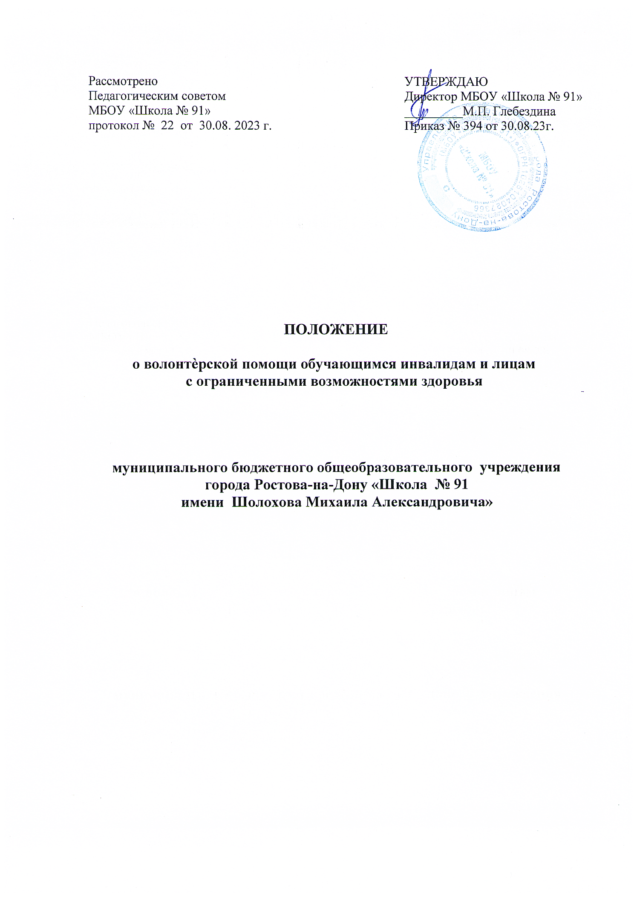

Настоящее Положение устанавливает основы регулирования деятельности волонтерского движения обучающихся МБОУ «Школы № 91», далее школа, определяет направления волонтерской деятельности, возможные формы поддержки добровольного движения.

**I. Общие положения.**

1.1. Волонтѐрский движение– это объединение добровольцев, участвующих в творческой, социально полезной, социально значимой деятельности.

1.2. Создаѐтся с целью оказания социальной и психологической поддержки обучающимся инвалидам и лицам с ограниченными возможностями здоровья; действует на основании добровольности, самоуправления и равноправности его членов.

1.3. Участниками волонтерской деятельности являются обучающиеся школы, осуществляющие волонтерскую деятельность (далее - волонтеры), а также обучающиеся инвалиды, в интересах которых осуществляется волонтерская деятельность.

1.4. Волонтером может стать любой обучающийся школа, который поддерживает цели и задачи волонтерского корпуса и ориентирован на благотворительную деятельность в форме безвозмездной помощи в интересах обучающихся инвалидов.

1.5. Положение разработано в соответствии с нормативными правовыми актами Российской Федерации, приказами и распоряжениями министерства труда, занятости и трудовых ресурсов Ростовской области, Уставом и локальными актами МБОУ «Школа № 91».

**II. Цели и задачи.**

**Цель:** социальная и психологическая помощь обучающимся инвалидам и лицам с ограниченными возможностями здоровья.

**Задачи:**

• формирование навыков социально одобряемого поведения, толерантного отношения к лицам с ограниченными возможностями здоровья;

• формирование социальной позитивной активности обучающихся;

• развитие высоких нравственных качеств путѐм пропаганды идей добровольного труда на благо общества;

• привлечение обучающихся школы к решению социально значимых проектов;

• взаимодействие и сотрудничество со всеми заинтересованными лицами и организациями в вопросах добровольчества, сохранения, укрепления и формирования здоровья;

• подготовка лидеров для работы в среде сверстников.

**III. Ведущие принципы деятельности**

• **Добровольность** – никто не может быть принужден действовать в качестве добровольца, волонтеры действуют только по доброй воле.

•  **Безвозмездность** – труд волонтеров не оплачивается: они оказывают безвозмездную помощь и осуществляют безвозмездную работу.

• **Ответственность** – волонтеры, взявшие на себя ту или иную работу – принимают на себя личную ответственность за ее качественное выполнение и доведение до конца.

•  **Уважение** – волонтеры уважают достоинство, особенности и культуру всех людей.

• **Равенство** – волонтеры признают равные возможности участия каждого в коллективной деятельности.

• **Самосовершенствование** – волонтеры признают, что добровольческая деятельность способствует их личному совершенствованию, приобретению новых знаний и навыков, проявлению способностей и возможностей, самореализации.

• **Нравственность** – следуя в своей деятельности морально-этическим нормам, волонтеры личным примером содействуют формированию и распространению в обществе духовно-нравственных и гуманистических ценностей.

**IV. Основные направления деятельности.** • Обучение волонтеров.

• Просветительская работа.

• Индивидуальная и коллективная работа.

• Организация выступлений добровольцев с результатами их работы на отчетных собраниях.

**Основные принципы волонтерского объединения:** • добровольность,

• толерантность,

• безвозмездность,

• инициатива и оптимизм, • патриотизм,

• взаимопомощь и поддержка, • развитие и самореализация,

• партнерство и сотрудничество, • правовое равенство.

**V. Права и обязанности волонтѐров Волонтер имеет право:**

1. Выбрать тот вид добровольческой деятельности, который отвечает его потребностям и устремлениям.

2. Участвовать в форумах общественных молодѐжных объединений.

3. Вносить предложения при обсуждении форм и методов осуществления волонтерской деятельности.

4. На признание и благодарность за свой труд.

5. Получение дополнительных заданий, необходимых волонтеру для выполнения возложенных на него задач.

6. Отказаться от выполнения задания (с объяснением уважительной причины)

7. Прекратить свою деятельность о волонтерском объединении (по уважительной причине).

**Волонтер обязан:**

1. Четко и добросовестно выполнять порученную ему работу.

2. Знать, уважать и следовать целям и принципам волонтерского движения.

3. Соблюдать принцип конфиденциальности (не распространять не предназначенные для разглашения сведения, а также информацию личного характера).

4. Воздерживаться от выступления в качестве представителя учреждения, если только это не делается с согласия и предварительного одобрения.

5. Уведомить о своем желании прекратить волонтерскую деятельность в школе не менее чем за 2 недели.

**VI. Механизм осуществления волонтерской деятельности.**

1. Общее руководство и контроль за реализацией плана совместной волонтерской деятельности осуществляет директор школы.

2. Координаторами волонтерской деятельности являются: руководитель центра воспитания, заведующий отделением инклюзивного образования, педагог-психолог, социальный педагог.

3. Непосредственное участие в волонтерской деятельности принимают обучающиеся школы.

5. Ежегодно проводится общее собрание волонтеров, на котором определяются цели и задачи, подводятся итоги и заслушиваются отчеты о выполненной работе.

6. На первом заседании избирается лидер волонтерского движения сроком на 1 год.

7. Координаторы волонтѐрского корпуса несут ответственность за психологический климат и безопасность членов.

**VII. Поощрение волонтѐра**

1. Объявление благодарности приказом по школе.

2. Награждение грамотой.

3. Вручение подарка, сувенира.

4. Выступление участников волонтерского движения по телевидению, на радио или в местных газетах.

5. Подготовка публикации о достижениях участника волонтерского движения на сайте школы, создание видеофильма о лидерах волонтѐрского движения.

6. Участие в выездных семинарах, профильных сменах, туристических поездках.